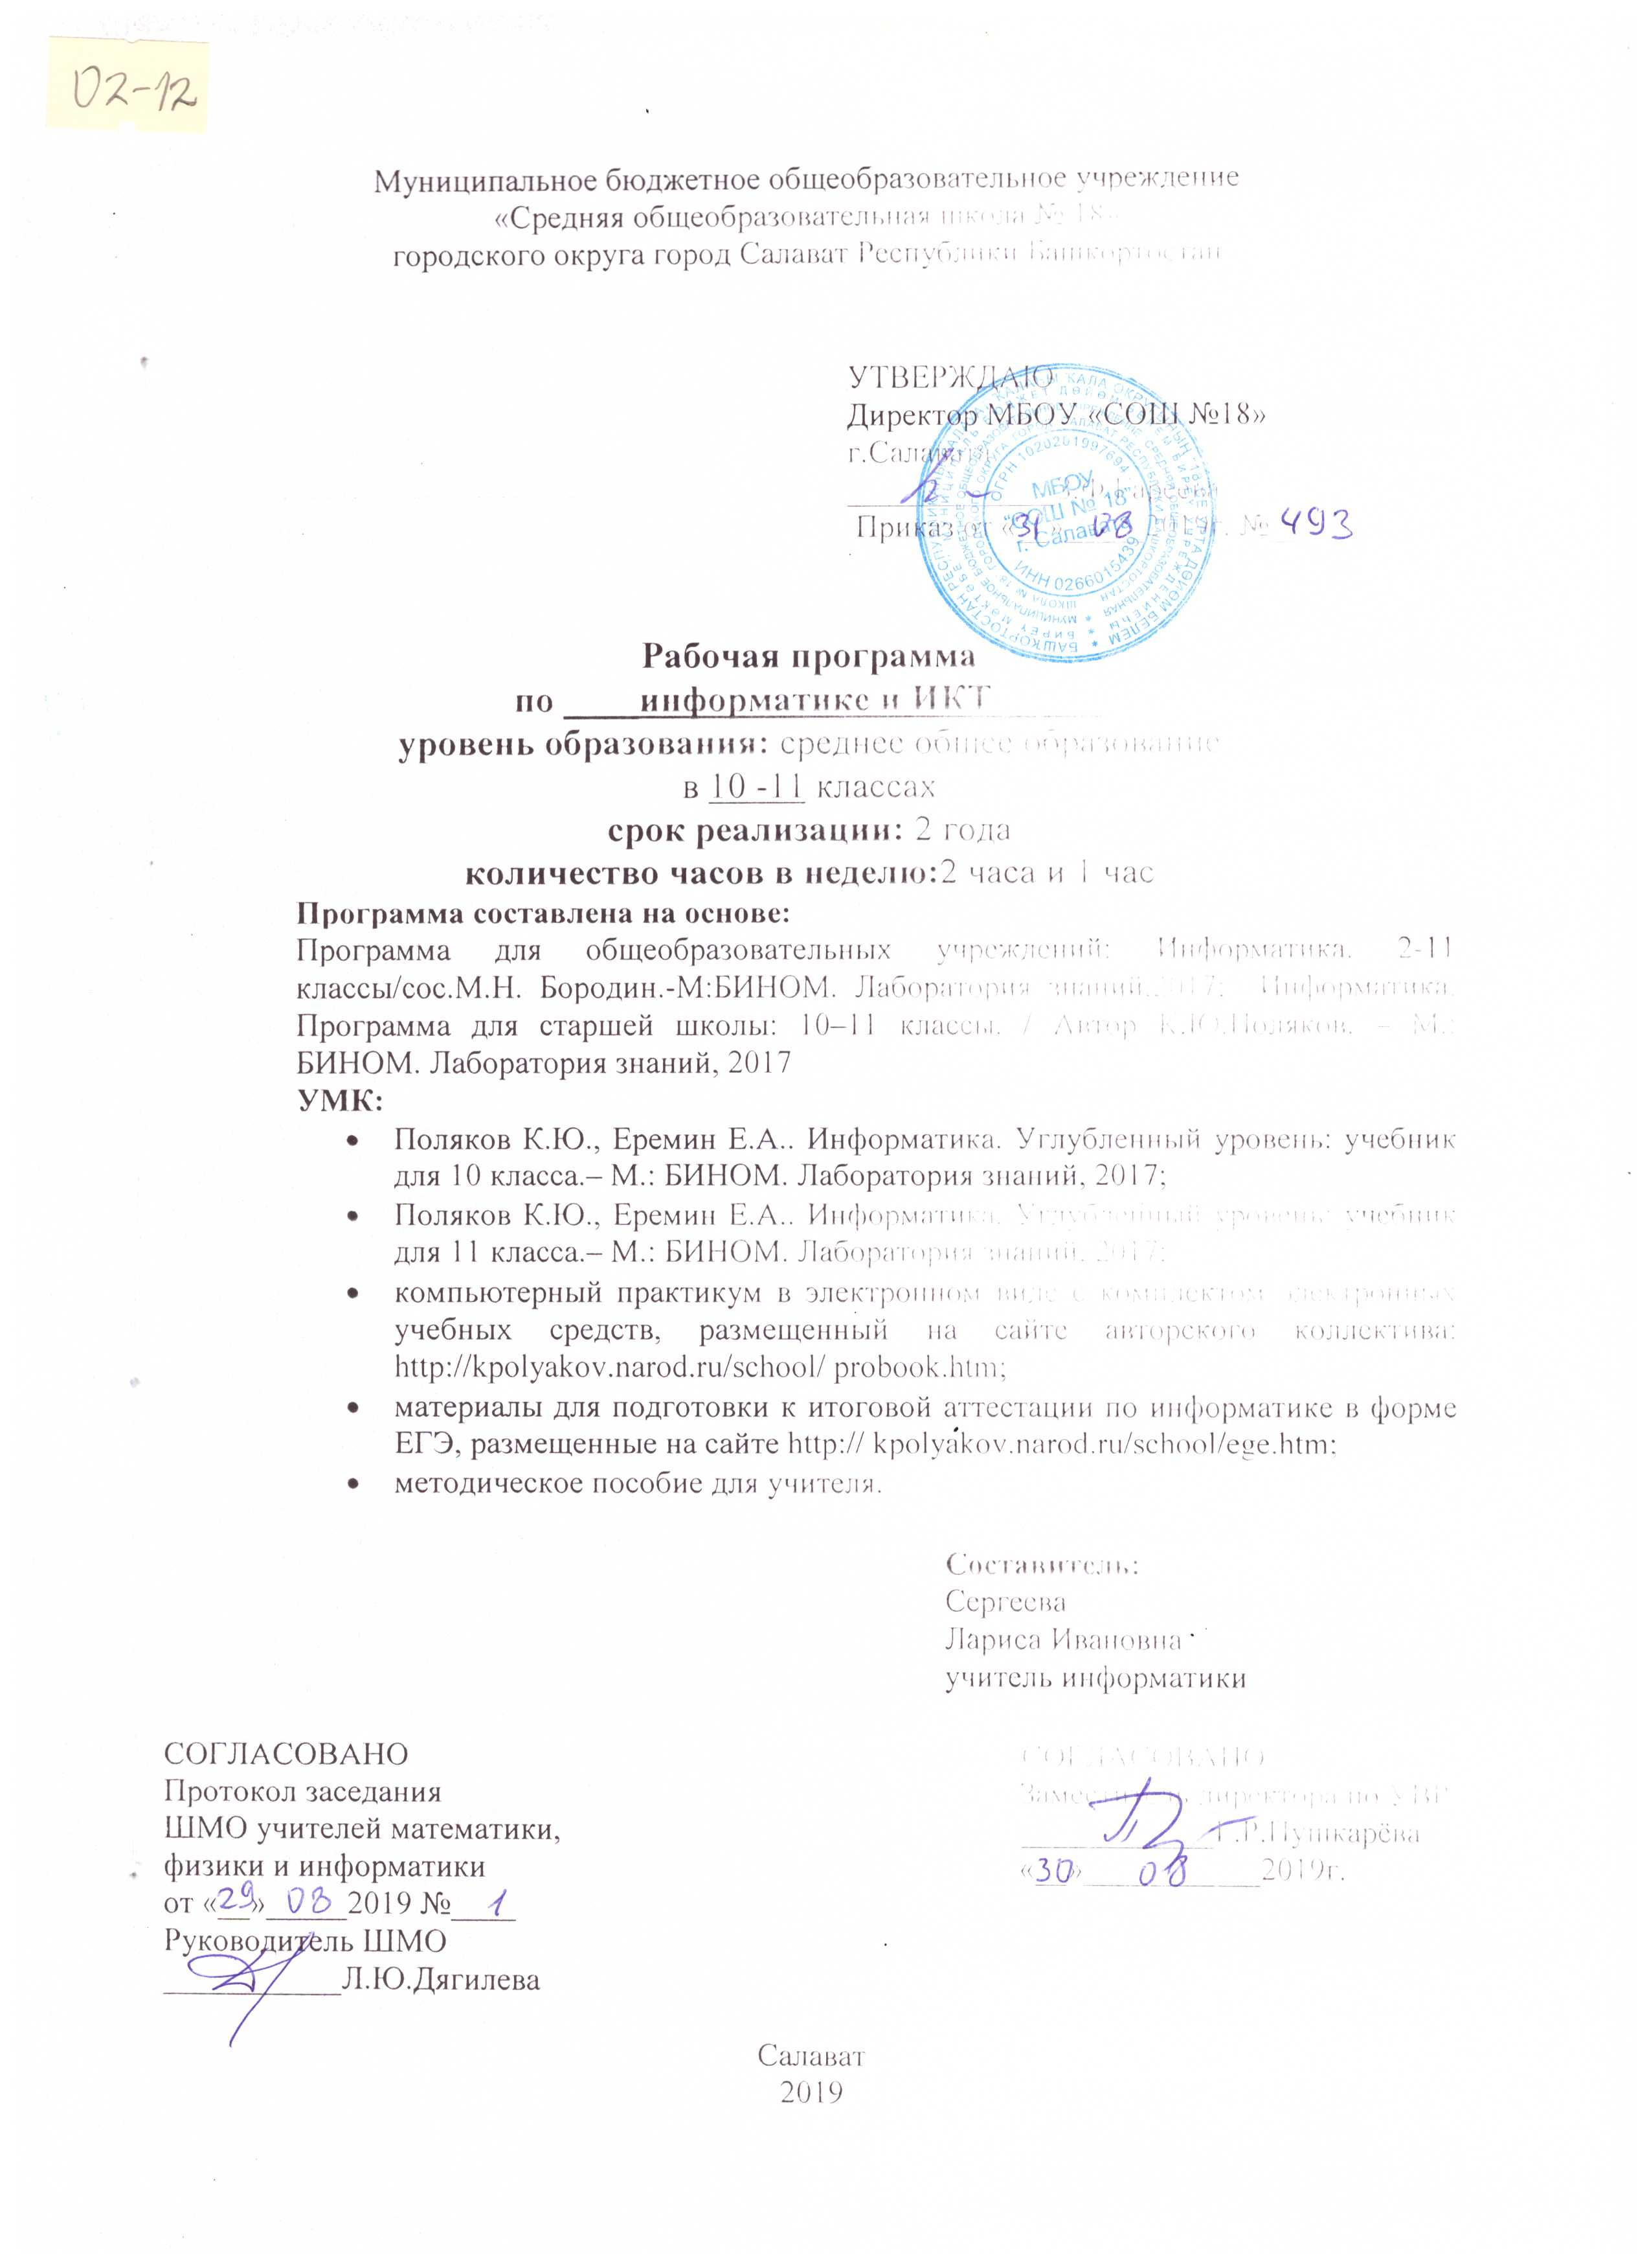
- Требования к уровню подготовки учащихся

- результате изучения информатики и ИКТ на базовом уровне ученик должен: знать/понимать:

- основные технологии создания, редактирования, оформления, сохранения, передачи информационных объектов различного типа с помощью современных программных средств информационных и коммуникационных технологий;
- назначение и виды информационных моделей, описывающих реальные объекты и процессы;
- назначение и функции операционных систем;

уметь:

  - оперировать различными видами информационных объектов, в том числе с помощью компьютера, соотносить полученные результаты с реальными объектами;
  - распознавать и описывать информационные процессы в социальных, биологических и технических системах;
  - использовать готовые информационные модели, оценивать их соответствие реальному объекту и целям моделирования;
  - оценивать достоверность информации, сопоставляя различные источники;
- иллюстрировать учебные работы с использованием средств информационных технологий;
  - создавать информационные объекты сложной структуры, в том числе гипертекстовые документы;
  - просматривать, создавать, редактировать, сохранять записи в базах данных, получать необходимую информацию по запросу пользователя;
  - наглядно представлять числовые показатели и динамику их изменения с помощью программ деловой графики;
  - соблюдать правила техники безопасности и гигиенические рекомендации при использовании средств ИКТ;

использовать приобретенные знания и умения в практической деятельности и повседневной жизни для:

- эффективного применения информационных образовательных ресурсов в учебнойдеятельности, в том числе самообразовании;
- ориентации в информационном пространстве, работы с распространенными автоматизированными информационными системами;
- автоматизации коммуникационной деятельности;
- соблюдения этических и правовых норм при работе с информацией;
- эффективной организации индивидуального информационного пространства;
- понимания взаимосвязи учебного предмета с особенностями профессий и профессиональной деятельности, в основе которых лежат знания по данному учебному предмету.

- Содержание учебного предмета

Изучение информатики и информационно-коммуникационных технологий на базовом уровне среднего общего образования направлено на достижение следующих целей:
- освоение системы базовых знаний, отражающих вклад информатики в формирование современной научной картины мира, роль информационных процессов в обществе, биологических и технических системах;
- овладение умениями применять, анализировать, преобразовывать информационные модели реальных объектов и процессов, используя при этом информационные и коммуникационные технологии (ИКТ), в том числе при изучении других школьных дисциплин;
- развитие познавательных интересов, интеллектуальных и творческих способностей путем освоения и использования методов информатики и средств ИКТ при изучении различных учебных предметов;
- воспитание ответственного отношения к соблюдению этических и правовых норм информационной деятельности;
- приобретение опыта использования информационных технологий в индивидуальной и коллективной учебной и познавательной, в том числе проектной деятельности.

Обязательный минимум содержания основных образовательных программ
Базовые понятия информатики и информационных технологий
Информация и информационные процессы
Системы, образованные взаимодействующими элементами, состояния элементов, обмен информацией между элементами, сигналы. Классификация информационных процессов. Выбор способа представления информации в соответствии с поставленной задачей. Универсальность дискретного (цифрового) представления информации. Двоичное представление информации.
Поиск и систематизация информации. Хранение информации; выбор способа хранения информации.
Передача информации в социальных, биологических и технических системах.
Преобразование информации на основе формальных правил. Алгоритмизация как необходимое условие его автоматизации.
Особенности запоминания, обработки и передачи информации человеком. Организация личной информационной среды. Защита информации.
Использование основных методов информатики и средств ИКТ при анализе процессов в обществе, природе и технике.
Информационные модели и системы
Информационные (нематериальные) модели. Использование информационных моделей в учебной и познавательной деятельности.
Назначение и виды информационных моделей. Формализация задач из различных предметных областей. Структурирование данных. Построение информационной модели для решения поставленной задачи.
Оценка адекватности модели объекту и целям моделирования (на примерах задач различных предметных областей).
Компьютер как средство автоматизации информационных процессов
Аппаратное и программное обеспечение компьютера. Архитектуры современных компьютеров.
Многообразие операционных систем.
Выбор конфигурации компьютера в зависимости от решаемой задачи.

Программные средства создания информационных объектов, организация личного информационного пространства, защиты информации.
Программные и аппаратные средства в различных видах профессиональной деятельности. Средства и технологии создания и преобразования информационных объектов
Текст как информационный объект. Автоматизированные средства и технологии организации текста. Основные приемы преобразования текстов. Гипертекстовое представление информации.
Динамические (электронные) таблицы как информационные объекты. Средства и технологии работы с таблицами. Назначение и принципы работы электронных таблиц. Основные способы представления математических зависимостей между данными. Использование электронных таблиц для обработки числовых данных (на примере задач из различных предметных областей).
Графические информационные объекты. Средства и технологии работы с графикой. Создание и редактирование графических информационных объектов средствами графических редакторов, систем презентационной и анимационной графики.
Базы данных. Системы управления базами данных. Создание, ведение и использование баз данных при решении учебных и практических задач.
Средства и технологии обмена информацией с помощью компьютерных сетей (сетевые технологии)
Локальные и глобальные компьютерные сети. Аппаратные и программные средства организации компьютерных сетей. Поисковые информационные системы. Организация поиска информации. Описание объекта для его последующего поиска.

Основы социальной информатики
ОСНОВНЫЕ ЭТАПЫ СТАНОВЛЕНИЯ ИНФОРМАЦИОННОГО ОБЩЕСТВА. Этические и правовые нормы информационной деятельности человека.

- Тематическое планирование
10 класс

№ урока | Тема урока | Кол-во часов
 | Техника безопасности. Организация рабочего места. | 1
Глава 1. Информация и информационные процессы (3 часа)
 | Информатика и информация. Информационные процессы. Информационно-психологическая безопасность. | 1
 | Измерение информации. | 1
 | Структура информации (простые структуры). Деревья. Графы. | 1
Глава 2. Кодирование информации (12 часов)
 | Кодирование и декодирование. | 1
 | Дискретность. | 1
 | Алфавитный подход к оценке количества информации. | 1
 | Системы счисления. Позиционные системы счисления. | 1
 | Двоичная система счисления. | 1
 | Восьмеричная система счисления. | 1
 | Шестнадцатеричная система счисления. | 1
 | Контрольная работа № 1 по теме «Системы счисления». | 1
 | Анализ контрольной работы.  Кодирование символов. | 1
 | Кодирование графической информации. | 1
 | Кодирование звуковой информации. Кодирование видеоинформации. | 1
 | Контрольная работа № 2 по теме «Кодирование информации». | 1
Глава 3. Логические основы компьютеров (6 часов)
 | Анализ контрольной работы.  Логика и компьютер. Логические операции. | 1
 | Диаграммы Эйлера-Венна. | 1
 | Упрощение логических выражений. | 1
 | Синтез логических выражений. | 1
 | Логические элементы компьютера. | 1
 | Контрольная работа № 3 по теме «Логические основы компьютеров». | 1
Глава 4. Компьютерная арифметика (1час)
 | Анализ контрольной работы.  Хранение в памяти целых и вещественных чисел. | 1
 | Принципы устройства компьютеров. Три кита Интернета: аппаратные средства, программное обеспечение, сети. | 1
 | Процессор. Память. | 1
 | Устройства ввода и вывода. | 1
 | Практическая работа № 1 «Процессор и устройства вывода». | 1
Глава 6. Программное обеспечение (4 часа)
 | Прикладные программы. | 1
 | Системное программное обеспечение. | 1
 | Системы программирования. | 1
 | Правовая охрана программ и данных. | 1
Глава 7. Компьютерные сети (4часа)
 | Компьютерные сети. Основные понятия | 1
 | Сеть Интернет.  Адреса в Интернете. | 1
 | Техника безопасности.  Службы Интернета. Практическая работа № 2 «Тестирование сети». | 1
 | Контрольная работа № 4 на тему «Компьютерные сети» | 1
Глава 8. Алгоритмизация и программирование(21 час)
 | Анализ контрольной работы.  Простейшие программы. Вычисления. Стандартные функции. | 1
 | Условный оператор. | 1
 | Сложные условия. | 1
 | Цикл с условием. | 1
 | Цикл с переменной. | 1
 | Контрольная работа № 5 «Ветвления и циклы». | 1
 | Анализ контрольной работы.  Процедуры. | 1
 | Функции. | 1
 | Логические функции. | 1
 | Рекурсия.  Практическая работа № 3 «Функции». | 1
 | Массивы. Перебор элементов массива. | 1
 | Линейный поиск в массиве. | 1
 | Отбор элементов массива по условию. | 1
 | Сортировка массивов. | 1
 | Сортировка массивов. Быстрая сортировка. | 1
 | Двоичный поиск в массиве. | 1
 | Символьные строки. Практическая работа № 4 «Посимвольная обработка строк». | 1
 | Функции для работы с символьными строками. | 1
 | Сравнение и сортировка строк. | 1
 | Матрицы. | 1
 | Контрольная работа № 6 «Массивы и символьные строки». | 1
Глава 9. Решение вычислительных задач на компьютере (7 часов)
 | Анализ контрольной работы.  Решение уравнений. Метод перебора. | 1
 | Решение уравнений. Метод деления отрезка пополам. | 1
 | Решение уравнений в табличных процессорах. | 1
 | Оптимизация с помощью табличных процессоров. | 1
 | Статистические расчеты.  Практическая работа № 5 «Статистические расчеты». | 1
 | Условные вычисления. | 1
 | Восстановление зависимостей в табличных процессорах. | 1
Глава 10. Информационная безопасность (3 часа)
 | Вредоносные программы. | 1
 | Защита от вредоносных программ. | 1
 | Хэширование и пароли. Безопасность в Интернете. | 1
67. | Итоговая контрольная работа | 1
68. | Повторение. | 1

11 класс

№ урока | Тема урока | Кол-во часов
Глава 1. Информация и информационные процессы (6 часов)
 | Техника безопасности.  Формула Хартли. | 1
 | Информация и вероятность. Формула Шеннона. | 1
 | Передача информации. Помехоустойчивые коды. | 1
 | Сжатие данных без потерь. Практическая работа № 1 «Использование архиватора». | 1
 | Информация и управление. Системный подход. Информационное общество. | 1
 | Контрольная работа № 1 по теме «Информация и информационные процессы» | 1
Глава 2. Моделирование (6 часов)
 | Анализ контрольной работы.  Модели и моделирование. | 1
 | Использование графов. | 1
 | Этапы моделирования. Практическая работа № 2 «Моделирование движения». | 1
 | Модели ограниченного и неограниченного роста. | 1
 | Обратная связь. Саморегуляция. | 1
 | Контрольная работа № 2 по теме «Моделирование» | 1
Глава 2. Базы данных (7 часов)
 | Анализ контрольной работы.  Информационные системы. | 1
 | Таблицы. Основные понятия. Реляционные базы данных. | 1
 | Практическая работа № 3 «Операции с таблицей». | 1
 | Практическая работа № 4 «Создание таблицы». | 1
 | Запросы. Формы. Отчеты. | 1
 | Многотабличные базы данных. | 1
 | Контрольная работа № 3 по теме «Базы данных» | 1
Глава 3. Алгоритмизация и программирование (8часов)
 | Техника безопасности.  Анализ контрольной работы.  Элементы теории алгоритмов. | 1
 | Целочисленные алгоритмы. Структуры (записи). | 1
 | Множества. Динамические массивы. | 1
 | Списки. | 1
 | Стек. Очередь. Дек. | 1
 | Деревья. Графы. | 1
 | Динамическое программирование. | 1
 | Контрольная работа № 4 по теме «Алгоритмизация и программирование» | 1
Глава 4. Создание веб-сайтов (5 часов)
 | Анализ контрольной работы.  Веб-сайты и веб-страницы. Виды и возможности интернет-коммуникации | 1
 | Текстовые веб-страницы. Практическая работа № 5 «Оформление текстовой веб-страницы». | 1
 | Оформление документа. | 1
 | Рисунки на веб-страницах. | 1
 | Таблицы. Практическая работа № 6 «Использование таблиц». | 1
 | Итоговая контрольная работа | 1
 | Повторение | 1

